Почтовые марки. Болгария.

1956. Февраль. 100 лет Народной библиотеки в Свищов (1856-1956).
Печать: глубокая на желтоватой бумаге. Лин. 11. Тиражи: 0,5; 0,1; 0,1.
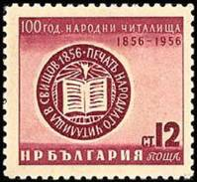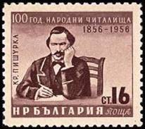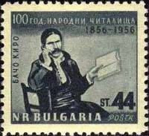
979 980 981
979 12 ст – Печать народной библиотеки в Свищове (красно-лиловая) - -
980 16 ст – Портрет болгарского поэта и писателя Кресто Пишурки (1823-1875) (лилово- - -
коричневая)
981 44 ст – Портрет болгарского революционера, поэта и педагога Бачо Киро (1835-1876) - -
(чёрно-зелёная)

1956. Апрель. Фрукты Болгарии. Выпуск 1-й. Продолжение серии: №№ 990-993, 1022-1025,
1565-1570. Печать: глубокая. Лин. 10¾, греб. 13. Тиражи: 2,0; 2,0; 5,0; 1,0.
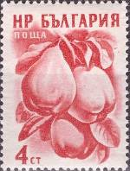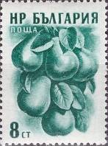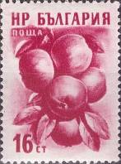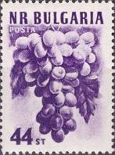
982 983 984 985
982 4 ст – Айва (Cydonia) (коричнево-красная) - -
983 8 ст – Груша (Pyrus) (тёмно-сине-зелёная) - -
984 16 ст – Яблоко (Malus) (лилово-карминовая) - -
985 44 ст – Виноград (Vitis) (фиолетовая) - -

1956. Апрель. 80 лет Апрельского освободительного восстания против турецкого господства.
Печать: глубокая. Лин. 11. Тиражи: 0,15; 0,15.
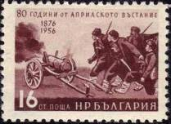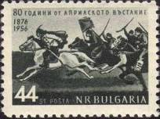
986 987
986 16 ст – Повстанцы-артиллеристы в сражении около Панагюриште (тёмно-коричнево- - -
карминовая)
987 44 ст – Георги Бенковский, один из лидеров восстания, во главе кавалерийского отряда - -
(чёрно-зелёная)

1956. Май. 100 лет со дня рождения Димитра Благоева (1856-1924).
Печать: глубокая. Лин. 11. Тираж: 0,2.
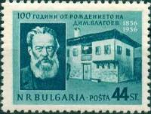
988
988 44 ст – Портрет болгарского политического деятеля Д. Благоева и дом в котором он - -
родился (тёмно-зелёно-синяя)

1956. Апрель. Развитие промышленности и сельского хозяйства Болгарии.
Печать: глубокая. Греб. 10¾ : 12¾. Тираж: 6,0.
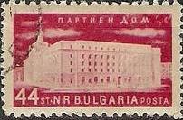
989
989 44 ст - Дом Партии (рисунок марки 940) (лилово-красная) - -

1956. Июнь. Фрукты Болгарии. Выпуск 2-й. Начало серии: 982-985; продолжение серии: 1022-
1025, 1565-1570. Печать: глубокая. Лин. 10¾, греб. 13. Тиражи: 8,0; 10,0; 8,0; 4,0.
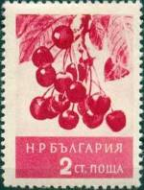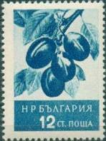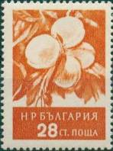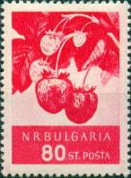
990 991 992 993
990 2 ст – Вишня (Cerasus) (лилово-карминовая) - -
991 12 ст – Слива (Prunus) (тёмно-синяя) - -
992 28 ст – Абрикос (Prunus armeniaka) (жёлто-коричневая) - -
993 80 ст – Садовая земляника (Fragaria ananassa) (карминовая) - -

1956. Сентябрь. XVII Международная ярмарка в Пловдиве.
Печать: глубокая. Греб. 13. Тиражи: 0,15; 0,15.
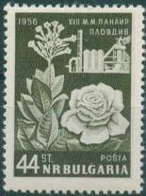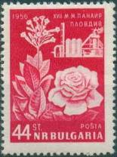
994 995
994 44 ст – Роза (Rosa) и табак (Nikotiana) (оливково-зелёная) - -
995 44 ст – Рисунок марки 994 (карминово-красная) - -

1956. Август. Летние Олимпийские игры в Мельбурне.
Печать: глубокая. Лин. 11. Тиражи: 0,8; 0,8; 0,8; 0,4; 0,4; 0,4.
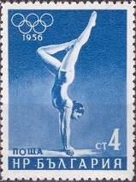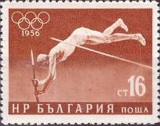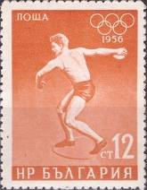
996 998 997
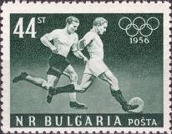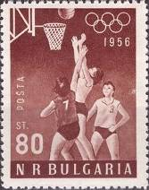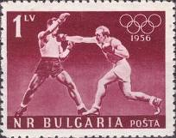
999 1000 1001
996 4 ст – Спортивная гимнастика. Упражнения на бревне (ультрамариновая) - -
997 12 ст – Лёгкая атлетика. Прыжки в высоту с шестом (коричнево-красная) - -
998 16 ст – Лёгкая атлетика. Метание диска (оранжево-коричневая) - -
999 44 ст – Футбол (чёрно-сине-зелёная) - -
1000 80 ст – Баскетбол (тёмно-красно-коричневая) - -
1001 1 L – Бокс (пурпурная) - -

1956. Октябрь. 30 лет развития планерного спорта в Болгарии. Авиапочта.
Печать: глубокая. Греб. 13. Тиражи: 1,0; 1,0; 0,5.
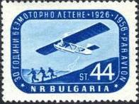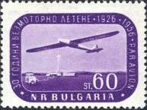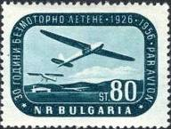
1002 1003 1004
1002 44 ст – Три человека запускают планер, используя леер (ярко-синяя) - -
1003 60 ст – Планер в полёте (пурпурно-фиолетовая) - -
1004 80 ст – Планер в полёте; на заднем плане – самолёты (чёрно-зелёная) - -

1956. Ноябрь. 100 лет Болгарского Национального театра.
Печать: глубокая. Греб. 13. Тиражи: 0,5; 0,2.
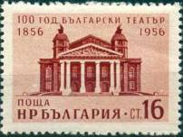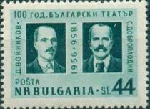
1005 1006
1005 16 ст – Здание Болгарского Национального театра (красно-коричневая) - -
1006 44 ст – Основоположники Болгарского театра Добри Войников (1833-1878) и - -
Сава Доброплодни (1820-1894) (тёмно-зелёная)

1956. Декабрь. Мировая культура. (2-й выпуск)
Печать: глубокая. Греб. 13. Тиражи: 0,2 (1007-1013); 0,15 (1014).
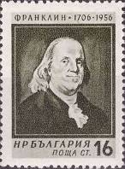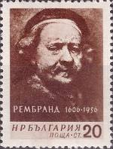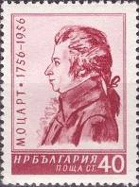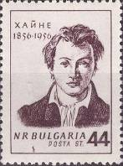
1007 1008 1009 1010
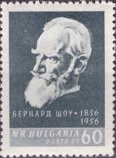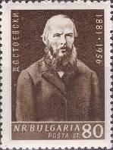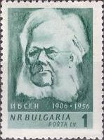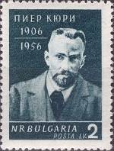
1011 1012 1013 1014
1007 16 ст – Американский физик, писатель и государственный деятель Бенджамин - -
Франклин (1706-1790) (чёрно-оливковая)
1008 20 ст – Голландский художник и гравёр Рембрандт Харменс ван Рейн (1606-1669) - -
(коричневая)
1009 40 ст – Австрийский композитор и пианист Вольфганг Амадей Моцарт (1756-1791) - -
(красно-лиловая)
1010 44 ст – Немецкий поэт, публицист и критик Иоганн Генрих Гейне (1797-1856) - -
(тёмно-коричневая)
1011 60 ст – Английский драматург и романист (ирландского происхождения), лауреат - -
Нобелевской премии в области литературы, лауреат премии «Оскар» (сцена-
рий фильма «Пигмалион») Джордж Бернард Шоу (1856-1950) (тёмно-сине-
зелёная)
1012 80 ст – Русский писатель, философ и публицист, Член-корреспондент Петербургской - -
Академии наук с 1877 года, классик русской литературы и один из лучших
романистов мирового значения Фёдор Михайлович Достоевский (1821-1881)
(фиолетово-коричневая)
1013 1 L – Норвежский драматург, поэт и публицист Генрик Юхан Ибсен (1828-1906) - -
(тёмно-сине-зелёная)
1014 2 L – Французский учёный-физик, один из первых исследователей радиоактивности, - -
член Французской Академии наук Пьер Кюри (1859-1906) (чёрно-зелёно-синяя)

1957. Март. 60 лет журналу «Новое время» (1897-1957).
Печать: глубокая. Лин. 11. Тираж: 0,3.
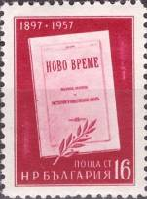
1015
1015 16 ст – Обложка первого номера журнала «Новое время» и лавровая ветвь (лилово- - -
красная)

1957. Март. Международный женский день.
Печать: глубокая. Лин. 11. Тиражи: 0,4; 0,4; 0,2.
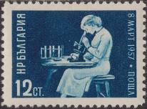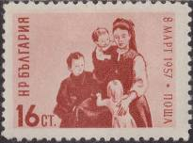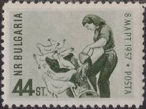
1016 1017 1018
1016 12 ст – Женщина с микроскопом (тёмно-зелёно-синяя) - -
1017 16 ст – Мать и дети (тёмно-оранжево-коричневая) - -
1018 44 ст – Женщина на птицефабрике (чёрно-оливковая) - -

1957. Март. Международная велогонка в Египте.
Печать: глубокая. Лин. 11. Тиражи: 0,4; 0,4.
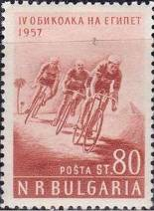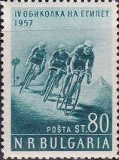
1019 1020
1019 80 ст – Заезд велогонщиков (оранжево-коричневая) - -
1020 80 ст – Рисунок марки 1019 (тёмно-зелёная) - -

1957. Апрель. Развитие народного хозяйства в Болгарии.
Надпечатка красного цвета на марке 783. Греб. 13. Тираж: ??
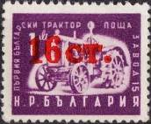
1021
1021 16 ст / 1 L – Трактор (тёмно-фиолетовая на жёлтом фоне) - -

1957. Апрель. Фрукты Болгарии. Выпуск 3-й. Начало серии: 982-985, 990-993, ; продолжение
серии: 1565-1570. Печать: глубокая. Лин. 10¾, греб. 13½. Тиражи: 10,0; 5,0; 10,0; 5,0.
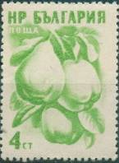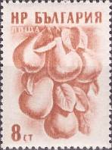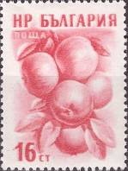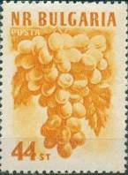
1022 1023 1024 1025
1022 4 ст – Айва (Cydonia) (светло-зелёная) - -
1023 8 ст – Груша (Pyrus) (красно-коричневая) - -
1024 16 ст – Яблоко (Malus) (карминово-красная) - -
1025 44 ст – Виноград (Vitis) (жёлто-оранжевая) - -

1957. Май. 100 лет причисления к лику Святых Кирилла и Мефодия.
Печать: глубокая. Лин. 11. Тираж: 0,2.
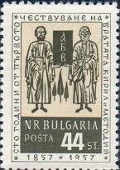
1026
1026 80 ст – Кирилл (827-869) и Мефодий (825-885) и табличка с первыми тремя буквами со - -
шрифтом кириллицы (тёмно-оливковая, кремовая)

1957. Май. 10 лет гражданской авиации в Болгарии.
Печать: глубокая. Греб. 13. Тираж: 0,5.
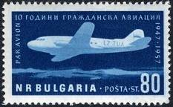
1027
1027 80 ст – Полёт пассажирского самолёта (чёрно-синяя, голубая) - -

1957. Июнь. Чемпионат Европы по баскетболу в Софии.
Печать: глубокая. Лин. 11. Тираж: 0,4.
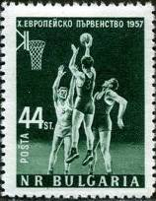
1028
1028 44 ст – Игровой момент в баскетболе – бросок в корзину (тёмно-зелёная) - -

1957. Июль. 75 лет со дня рождения Георгия Димитрова (1882-1949).
Печать: глубокая. Греб. 13. Тираж: 0,2.
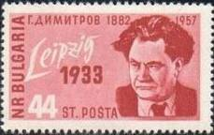
1029
1029 44 ст – Портрет болгарского политического деятеля Г. Димитрова (лилово-красная) - -

1957. Июль. 120 лет со дня рождения Васила Левски (1837-1873).
Печать: глубокая. Лин. 11. Тираж: 0,2.
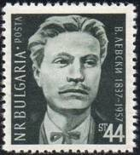
1030
1030 44 ст – Портрет болгарского политического деятеля, революционера и участника - -
национально-освободительного движения в Болгарии В. Левски (тёмно-зелёная)

1957. Июль. Международный фестиваль молодёжи и студентов в Москве.
Печать: глубокая. Греб. 13. Тираж: 0,2.
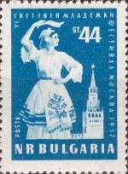
1031
1031 44 ст – Девушка, танцующая народный танец и Спасская башня Московского Кремля - -
(синяя)

1957. Июль. 70 лет создания Эсперанто и 50 лет Болгарской Ассоциации Эсперанто.
Печать: глубокая. Греб. 13. Тираж: 0,2.
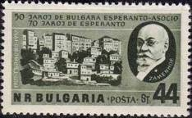
1032
1032 44 ст – Вид на часть города Тырново. Портрет Людвика Лазаря Заменгофа (1859-1917) - -
создателя Эсперанто (оливковая, тёмно-оливковая)

1957. Август. 80 лет освобождения Болгарии и обороны перевала на горе Шипка.
Печать: глубокая. Греб. 13. Тиражи: 0,5; 0,2.
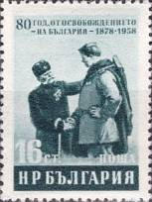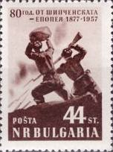
1033 1034
1033 16 ст – Пожилой защитник перевала Шипки и молодой советский солдат (чёрно-зелёная) - -
1034 44 ст – Оборона перевала Шипки (тёмно-коричневая) - -

1957. Сентябрь. Неделя защиты лесных насаждений.
Печать: глубокая. Лин. 10¾; греб. 13. Тиражи: 5,0; 3,0; 2,0; 1,0; 0,5.
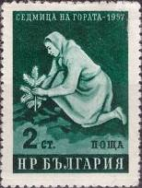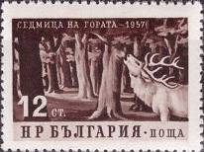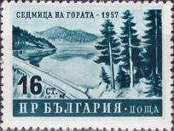
1035 1036 1037
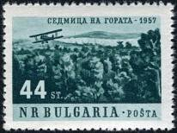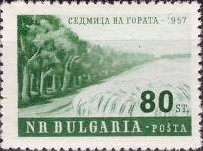
1038 1039
1035 2 ст – Женщина, высаживающая саженец (тёмно-сине-зелёная) - -
1036 12 ст – Олень в высоком лесу (фиолетово-коричневая) - -
1037 16 ст – Пейзаж – горы, озеро и лес (тёмно-зелёно-синяя) - -
1038 44 ст – Самолёт, пролетающий над лесом (тёмно-сине-зелёная) - -
1039 80 ст – Лесная полоса и поле, засеянное зерновыми культурами (тёмно-зелёная) - -

1957. Октябрь. Конгресс Всемирной Федерации Профсоюзов в Лейпциге.
Печать: глубокая. Греб. 13. Тираж: 0,2.
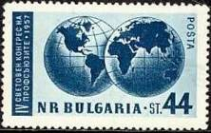
1040
1040 44 ст – Западное и восточное полушария Земли (зелёно-синяя) - -

1957. Октябрь. 40 лет Великой Октябрьской Социалистической революции.
Рисунок: А. Томов, С. Сотиров. Печать: глубокая. Лин. 11. Тиражи: 0,5; 0,5; 0,2; 0,2; 0,1.
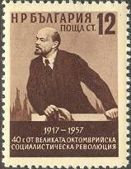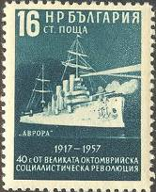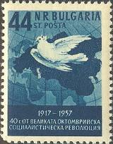
1041 1042 1043
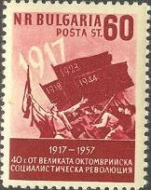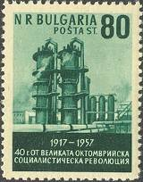
1044 1045
1041 12 ст – В.И. Ленин (1870-1924), выступающий с трибуны (по фотографии неизвестного - -
автора 05.05.1920 г., выполненной во время выступления В.И. Ленина на площа-
ди Свердлова в Москве на параде войск, отправляющихся на польский фронт)
(тёмно-карминово-коричневая)
1042 16 ст – Крейсер «Аврора» (тёмно-зелёно-синяя) - -
1043 44 ст – Голубь мира на фоне контурной карты (синяя) - -
1044 60 ст – Революционеры со знамёнами и год свершения революции (тёмно-карминовая) - -
1045 80 ст – Металлургический завод в Димитровграде (тёмно-сине-зелёная) - -

1957. Декабрь. 10 лет Демократического союза трудящейся молодёжи.
Печать: глубокая. Лин. 11. Тиражи: 0,2.
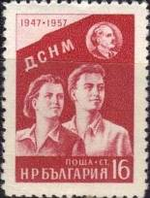
1046
1046 16 ст – Парень и девушка на фоне знамени с надписью «ДСНМ» и портретом - -
Г. Димитрова (красно-лиловая)

1957. Декабрь. 15 лет Отечественному Фронту.
Печать: глубокая. Лин. 11. Тиражи: 0,2.
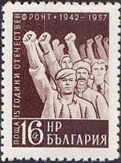
1047
1047 16 ст – Демонстрация борцов отечественного фронта с поднятыми руками в между- - -
народном приветствии «Рот-Фронт» (тёмно-карминово-коричневая)
Г. Димитрова (красно-лиловая)

1958. Январь. Курорты и санатории Болгарии. (1-й выпуск)
Печать: глубокая. Лин. 10¾; греб. 13. Тиражи: 4,0; 3,0; 2,0; 1,0.
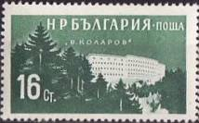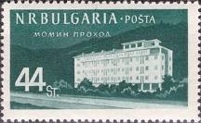
1048 1049
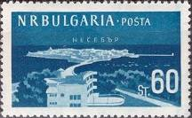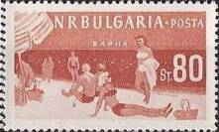
1050 1051
1048 16 ст – Санаторий «Васил Коларов» (тёмно-зелёная) - -
1049 44 ст – Бальнеологический курорт «Момин проход» (тёмно-сине-зелёная) - -
1050 60 ст – Курорт «Несебр» на черноморском побережье около Бургаса (тёмно-синяя) - -
1051 80 ст – «Варна», пляж на черноморском побережье (красно-коричневая) - -

1958. Февраль. Мировая культура. (3-й выпуск)
Печать: глубокая. Греб. 13. Тиражи: 0,15; 0,15; 0,15; 0,15; 0,15; 0,05.
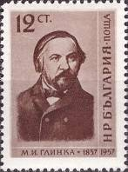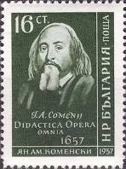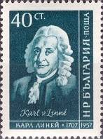
1052 1053 1054
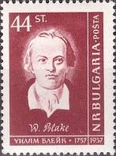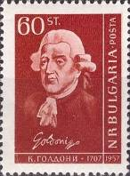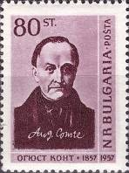
1055 1056 1057
1052 12 ст – Портрет русского композитора, родоначальника русской классической музыки - -
Михаила Ивановича Глинки (1804-1857) (тёмно-коричневая)
1053 16 ст – Портрет чешского педагога-гуманиста, писателя и общественного деятеля - -
епископа Чешскобратской церкви Яна Амоса Коменского (1592-1670)
(тёмно-оливково-зелёная)
1054 40 ст – Портрет шведского естествоиспытателя, первого президента Шведской - -
королевской академии наук Карла Линнея (1707-1778) (зелёно-синяя)
1055 44 ст – Портрет английского поэта, художника и гравёра Уильяма Блейка (1757-1827) - -
(коричнево-карминовая)
1056 60 ст – Портрет венецианского писателя и драматурга Карло Гольдони (1707-1793) - -
(коричнево-оранжевая)
1057 80 ст – Портрет французского философа, основателя позитивизма и социологии - -
Огюста Конте (1798-1857) (чёрно-лиловая, лиловая)

1958. Дикие животные Болгарии.
Печать: глубокая. Лин. 11 (А) и без зубцов (В). Тиражи: (А) - 2,5; 1,0; 1,0; 1,0; 1,0; 0,5; (В) - по 0,05.
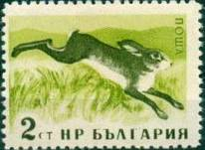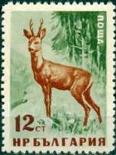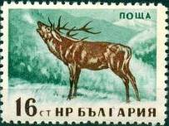
1058А 1059А 1060А
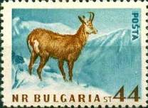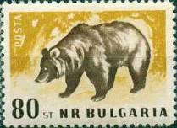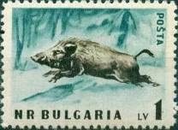
1061А 1062А 1063А
1058А 2 ст – Заяц-русак (Lepus europaeus) (оливково-зелёная, чёрно-оливковая) - -
1059А 12 ст – Косуля (Capreolus capreolus) (изумрудно-зелёная, оранжево-коричневая) - -
1060А 16 ст – Олень (Cervus elaphus) (тёмно-серо-зелёная, тёмно-коричневая) - -
1061А 44 ст – Серна (Rupicarga rupicarga) (сине-голубая, коричневая) - -
1062А 80 ст – Бурый медведь (Ursus arctos) (жёлто-коричневая, лилово-коричневая) - -
1063А 1 L – Кабан (дикая свинья) (Sus scrofa) (серо-синяя, коричнево-чёрная) - -
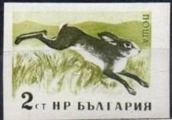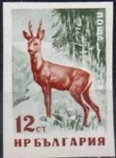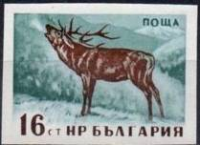
1058В 1059В 1060В
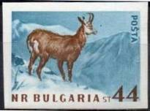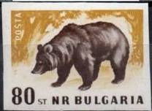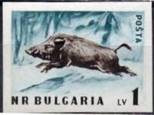
1061В 1062В 1063В
1058В 2 ст – Рисунок и цвет марки 1058А - -
1059В 12 ст – Рисунок и цвет марки 1059А - -
1060В 16 ст – Рисунок и цвет марки 1060А - -
1061В 44 ст – Рисунок и цвет марки 1061А - -
1062В 80 ст – Рисунок и цвет марки 1062А - -
1063В 1 L – Рисунок и цвет марки 1063А - -

1958. Июнь. 7-й съезд Коммунистической партии Болгарии. Рисунок: Б. Ангелушев. Печать:
глубокая. Лин. 11. На всех марках данной серии слева текст: «VII конгрес БКП – 1958» Тиражи:
0,15; 0,15; 0,1.
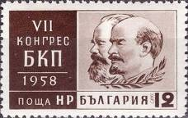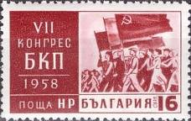
1064 1065
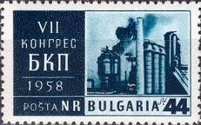
1066
1064 12 ст – Портреты лидеров коммунистического движения К. Маркса и В.И. Ленина - -
(тёмно-лилово-коричневая)
1065 16 ст – Демонстрация трудящихся со знамёнами (коричнево-карминовая) - -
1066 44 ст – Доменные печи металлургического комбината им. В.И. Ленина в Пернике - -
(тёмно-синяя)

1958. Июнь. Чемпионат мира по вольной борьбе.
Печать: глубокая. Лин. 11. Тиражи: 0,06; 0,06.
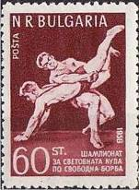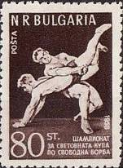
1067 1068
1067 60 ст – Схватка борцов вольным стилем (лилово-карминовая) - -
1068 80 ст – Рисунок марки 1067 (чёрно-коричневая) - -

1958. Июль. Курорты и санатории Болгарии. (2-й выпуск)
Печать: глубокая. Лин. 11; греб. 13. Тиражи: 2,0; 2,0; 3,0; 1,0.
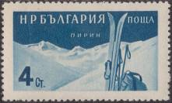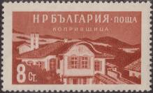
1069 1070
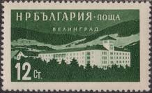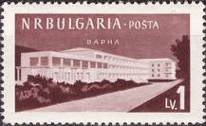
1071 1072
1069 4 ст – Горные склоны Пирин, лыжи и рюкзак (тёмно-синяя) - -
1070 8 ст – Санатории в Копривштице (оранжево-коричневая) - -
1071 12 ст – Санатории Велинграда (тёмно-зелёная) - -
1072 1 L – Санатории в Варне (карминово-коричневая) - -

1958. Июль. 5-й международный чемпионат по шахматам среди студентов в Варне.
Печать: глубокая. Лин. 11. Тираж: 0,06.
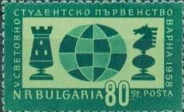
1073
1073 80 ст – Стилизованное изображение земного шара и шахматные фигуры: ладья и конь - -
(тёмно-зелёная, жёлто-зелёная)

1958. Сентябрь. Международная конференция молодёжных профсоюзных организаций в Праге.
Печать: глубокая. Лин. 11. Тираж: 0,1.
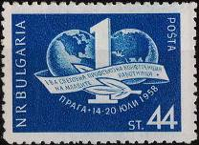
1074
1074 44 ст – Эмблема профсоюзной конференции (тёмно-синяя) - -

1958. Сентябрь. 18-я международная техническая ярмарка в Пловдиве.
Печать: глубокая. Лин. 11. Тираж: 0,1.
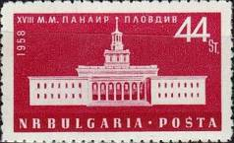
1075
1075 44 ст – Выставочный павильон СССР на ярмарке в Пловдиве (красно-лиловая) - -

1958. Сентябрь. Студенческие спортивные игры.
Печать: глубокая. Лин. 11. Тираж: 0,55; 0,55; 0,55.
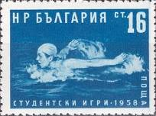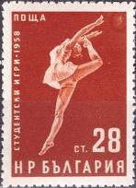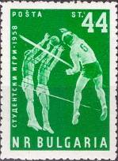
1076 1077 1078
1076 16 ст – Плавание (тёмно-синяя) - -
1077 28 ст – Спортивная гимнастика. Вольные упражнения (коричнево-оранжевая) - -
1078 44 ст – Волейбол (зелёная) - -

1958. Сентябрь. Овощи. Печать: глубокая на мелованной бумаге. Греб. 13 (А) и без зубцов (В).
Тиражи: 6,0; 5,0; 1,5; 2,0; 0,5; 0,35; без зубцов по 0,05.
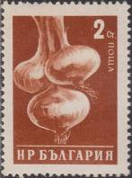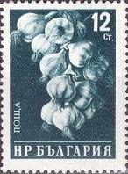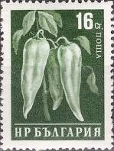
1079А 1080А 1081А
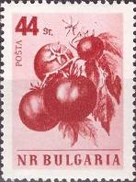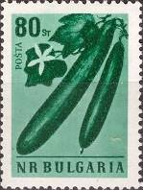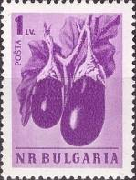
1082А 1083А 1084А
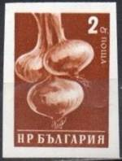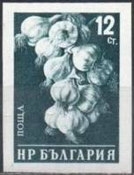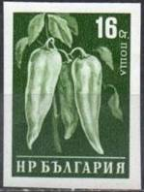
1079В 1080В 1081В
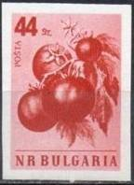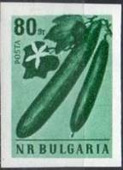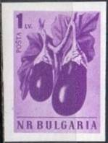
1082В 1083В 1084В
1079А 2 ст – Лук (Allium) (оранжево-коричневая) - -
1079В 2 ст – Рисунок и цвет марки 1079, без зубцов - -
1080А 12 ст – Чеснок (Allium sativum) (зелёно-синяя) - -
1080В 12 ст – Рисунок и цвет марки 1080, без зубцов - -
1081А 16 ст – Перец (Capsicum) (тёмно-зелёная) - -
1081В 16 ст – Рисунок и цвет марки 1081, без зубцов - -
1082А 44 ст – Томат (Solanum lycopersicum) (карминово-красная) - -
1082В 44 ст – Рисунок и цвет марки 1082, без зубцов - -
1083А 80 ст – Огурец (Cucumis sativus) (тёмно-зелёная) - -
1083В 80 ст – Рисунок и цвет марки 1083, без зубцов - -
1084А 1 L – Баклажан (Solanum melongena) (фиолетовая) - -
1084В 1 L – Рисунок и цвет марки 1084, без зубцов - -

1958. Сентябрь. 35-я годовщина сентябрьского восстания.
Печать: глубокая. Лин. 11. Тиражи: 0,2; 0,1.
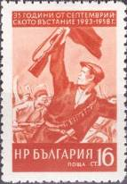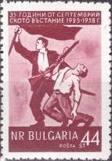
1085 1086
1085 16 ст – Наступление повстанцев (оранжево-красная) - -
1086 44 ст – Повстанцы (лилово-пурпурная) - -

1958. Октябрь. Всемирная выставка в Брюсселе.
Печать: глубокая. Лин. 11 (А) и без зубцов (В). Тиражи: 0,2; 0,1.
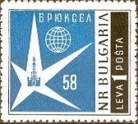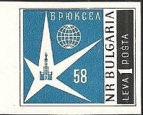
1087А 1087В
1087А 1L – Эмблема выставки в Брюсселе (чёрная, синяя) - -
1087В 1 L – Рисунок и цвет марки 1087А, без зубцов - -

1958. Ноябрь. Балканские спортивные игры.
Печать: глубокая на цветной бумаге. Лин. 11. Тиражи: 0,15; 0,15; 0,15; 0,15; 0,04.
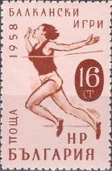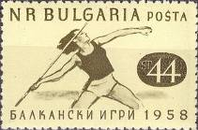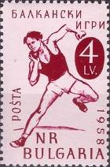
1088 1089 1092
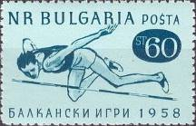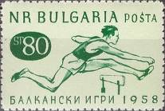
1090 1091
1088 16 ст – Лёгкая атлетика. Бег. Спортсменка на финише (красно-коричневая на розовом - -
фоне)
1089 44 ст – Лёгкая атлетика. Метание копья (зелёно-оливковая на зелёно-жёлтом фоне) - -
1090 60 ст – Лёгкая атлетика. Прыжки в высоту (синяя на бледно-голубом фоне) - -
1091 80 ст – Лёгкая атлетика. Бег с препятствиями (тёмно-зелёная на зелёно-жёлтом фоне) - -
1092 4 L – Лёгкая атлетика. Толкание ядра (тёмно-карминовая на розовом фоне) - -

1958. Декабрь. 60 лет со дня рождения Христо Смирненски (1898-1923).
Печать: глубокая. Лин. 11. Тираж: 0,2.
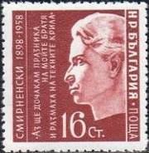
1093
1093 16 ст – Портрет болгарского поэта Х. Смирненски и строчки из его стихотворения - -
(коричнево-карминовая)

1958. Ноябрь. Международный геофизический год (1957 / 1958).
Печать: глубокая. Лин. 11 (А) и без зубцов (В). Тиражи: 0,1 (А); 0,05 (В).
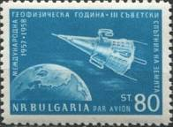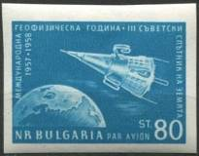
1094А 1094В
1094А 80 ст – «Спутник 3» на орбите вокруг Земли (зелёно-синяя) - -
1094В 80 ст – Рисунок и цвет марки 1094А, без зубцов - -

1959. Январь. 7-й съезд Болгарского Коммунистического Союза молодёжи.
Печать: глубокая. Лин. 11. Тиражи: 0,2; 0,2; 0,2; 0,5; 0,15.
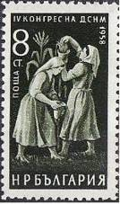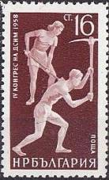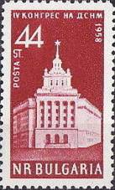
1095 1097 1099
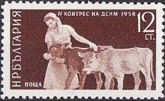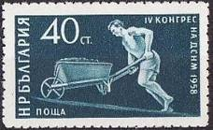
1096 1098
1095 8 ст – Девушки на уборке кукурузы (чёрно-зелёная) - -
1096 12 ст – Девушка с телятами (коричневая) - -
1097 16 ст – Девушка с лопатой и юноша с киркой (тёмно-коричнево-лиловая) - -
1098 40 ст – Юноша с тачкой (зелёно-синяя) - -
1099 44 ст – Здание Союза Коммунистической молодёжи в Софии (лилово-красная) - -

1959. Февраль. Запуск 1-й советской космической ракеты .
Печать: глубокая. Лин. 11 (1100) и без зубцов (А1100). Тиражи: 0,1; 0,05.
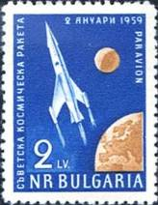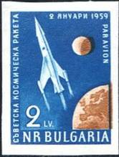
1100 А1100
1100 2 L – Фантастическая картина полёта ракеты от Земли к Луне (синяя, охрово- - -
коричневая)
А1100 2 L – Рисунок и цвет марки 1100, без зубцов - -

1959. Март. Юношеский турнир по футболу.
Печать: глубокая на кремовой бумаге. Лин. 11. Тиражи: 0,15.
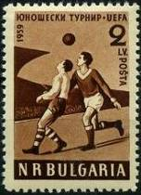
1101
1101 2 L – Футболисты во время игры (тёмно-красно-коричневая на жёлтом фоне) - -

1959. Март. 40 лет лыжному спорту в Болгарии.
Печать: глубокая на кремовой бумаге. Лин. 11. Тиражи: 0,3.
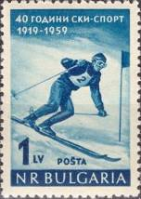
1102
1102 1 L – Скоростной спуск на горных лыжах (тёмно-синяя на жёлтом фоне) - -

1959. Март. Новое здание ЮНЕСКО в Париже.
Печать: металлография на кремовой бумаге. Лин. 11 (А) и без зубцов (В). Тиражи: .
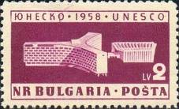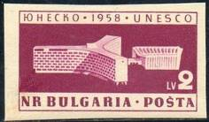
1103А 1103В
1103А 2 L – Здание ЮНЕСКО в Париже (пурпурная на жёлтом фоне) - -
1103В 2 L – Рисунок и цвет марки 1103А, без зубцов - -

1959. Май. 80 лет почтовой, телеграфной и телефонной службе в Болгарии.
Печать: глубокая. Лин. 11. Тиражи: 0,3; 0,3; 0,2; 0,2; 0,15; 0,1.
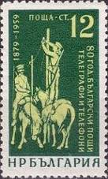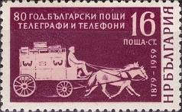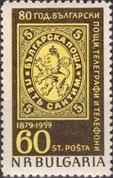
1104 1105 1106
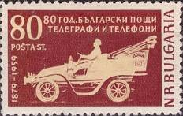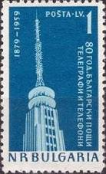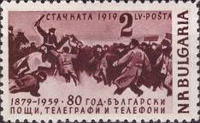
1107 1108 1109
1104 12 ст – Монтаж проводов телеграфной связи (тёмно-зелёная, зелёно-жёлтая) - -
1105 16 ст – Первая почтовая карета в Болгарии (пурпурно-фиолетовая) - -
1106 60 ст – Первая почтовая марка Болгарии (фиолетово-коричневая, жёлтая) - -
1107 80 ст – Первый почтовый автомобиль в Болгарии (лилово-карминовая) - -
1108 1 L – Радиотрансляционная башня (синяя) - -
1109 2 L – Забастовка почтовых служащих (тёмно-лиловая) - -

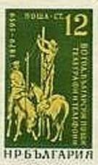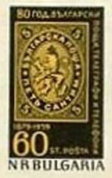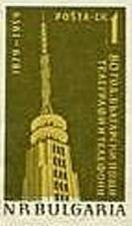
1111 1110 1114
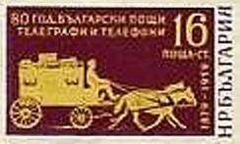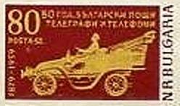
1112 1113
1111 12 ст – Рисунок марки 1104 (тёмно-жёлто-зелёная, зелёная) - -
1112 16 ст – Рисунок марки 1105 (пурпурная, жёлтая) - -
1110 60 ст – Рисунок марки 1106 (чёрная, оранжево-жёлтая) - -
1113 80 ст – Рисунок марки 1107 (лилово-карминовая, жёлтая) - -
1114 1 L – Рисунок марки 1108 (тёмно-оливковая, жёлтая) - -
ПОЧТОВЫЙ БЛОК. Размер блока: 9,1 х 12,1 см. Тираж: 0,2.
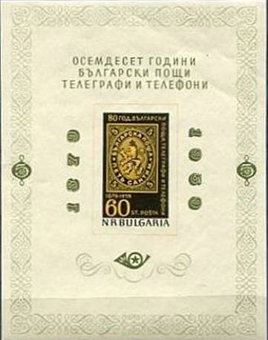
BL5
BL5 60 ст – Первая марка Болгарии (чёрная, оранжево-жёлтая). На полях блока - орнамент - -
и памятные даты «1979-1959» и цена почтовой продажи – 5 L (тёмно-оливковый)
ПОЧТОВЫЙ БЛОК. Размер блока: 12,5 х 12,5 см. Тираж: 0,02.
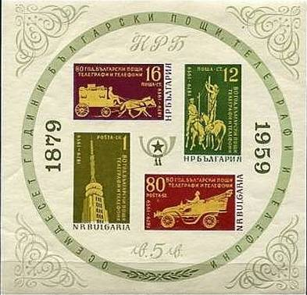
BL6
BL6 12 ст + 16 ст + 80 ст + 1 L – В блоке 4 марки: 1111, 1112, 1113, 1114. На полях блока: - -
по кругу надпись – «Восемьдесят лет Болгарской почты, телеграфа и теле-
фона, памятные даты «1879 – 1959» и цена почтовой продажи блока: 5 L
(тёмно-оливковая)

1959. Апрель. Овощи. Надпечатка нового номинала на марке № 1082. Печать: глубокая на
простой бумаге. Тиражи: 5,0; № 1115 F – 100 штук.
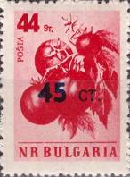
1115
1115 45 ст на 44 ст – Томат (Solanum lycopersicum) (карминово-красная, надпечатка синяя) - -
1115 F 45 ст на 44 ст – Рисунок и цвет марки 1115, без надпечатки - -

1959. Июнь. Птицы.
Печать: глубокая. Лин. 11. Марки многоцветные. Тиражи: 1,5; 1,5; 1,5; 0,4; 0,4; 0,4.
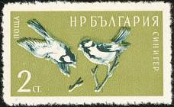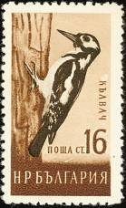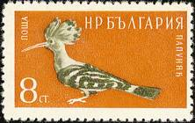
1116 1118 1117
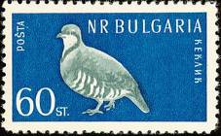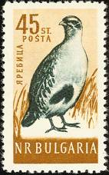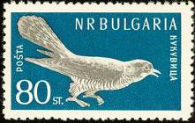
1120 1119 1121
1116 2 ст – Синичка (Parus major) - -
1117 8 ст – Удод (Upupa epops) - -
1118 16 ст – Дятел (Dendrocopos major) - -
1119 45 ст – Серая куропатка (Perdix perdix) - -
1120 60 ст – Кеклик (Alectoris graeca) - -
1121 80 ст – Кукушка (Cuculus canorus) - -

1959. Август. 300 лет деревни Батак, одного из центров борьбы против османского гнёта.
Печать: глубокая. Лин. 11. Тираж: 0,15.
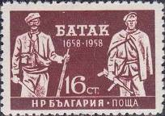
1122
1122 16 ст – Воин-ветеран борьбы против османского гнёта и воин-партизан 2-й Мировой - -
войны против немецко-фашистской оккупации (карминово-коричневая)

1959. Август. Спартакиада и фестиваль болгарской молодёжи.
Печать: глубокая на цветной бумаге. Лин. 11. Тиражи: 1,0; 1,0; 1,0; 1,0; 0,5; 0,5.
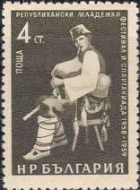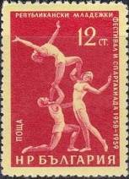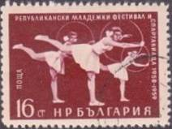
1123 1124 1125
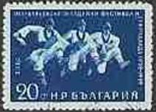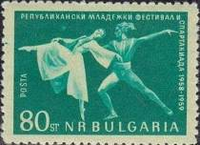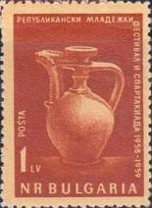
1126 1127 1128
1123 4 ст – Юноша, играющий на волынке (чёрно-оливковая на кремовом фоне) - -
1124 12 ст – Акробатическая композиция (красная на жёлтом фоне) - -
1125 16 ст – Гимнастические упражнения с обручами (коричнево-карминовая на розовом - -
фоне)
1126 20 ст – Болгарский народный танец (тёмно-синяя на бледно-голубом фоне) - -
1127 80 ст – Сцена из балета «Дракон и Яна» (тёмно-зелёная на бледно-зелёном фоне) - -
1128 1 L – Болгарская керамика. Кувшин (красно-оранжевая на жёлто-оранжевом фоне) - -

1959. Сентябрь. 15 лет вооружённого восстания болгарского народа против немецко-фашистс-
кой оккупации. Печать: глубокая. Лин. 11. Марки многоцветные. Тиражи: 0,2; 0,2; 0,2; 0,2; 0,2; 0,1.
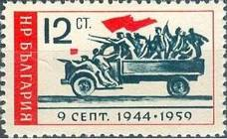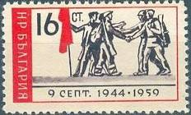
1129 1130
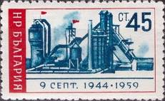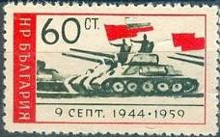
1131 1132
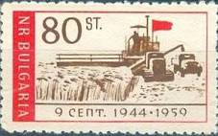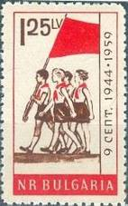
1133 1134
1129 12 ст – Отряд болгарских партизан на грузовом автомобиле - -
1130 16 ст – Встреча болгарских партизан и воинов советской армии - -
1131 45 ст – Доменные печи металлургического завода им. В.И. Ленина - -
1132 60 ст – Парад военной техники - -
1133 80 ст – Развитие сельского хозяйства. Уборка урожая зерновых - -
1134 1.25 L – Юные пионеры Болгарии - -

1959. Октябрь. 50 лет футболу в Болгарии.
Печать: глубокая на жёлтой бумаге. Лин. 11 (1135) и без зуьцов (1136). Тиражи: 0,07; 0,03.
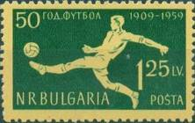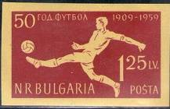
1135 1136
1135 1.25 L – Футболист (тёмно-зелёная на жёлтом фоне) - -
1136 1.25 L – Рисунок марки 1135 (лилово-карминовая на жёлтом фоне) - -

1959. Ноябрь. Международная неделя письма.
Печать: глубокая. Лин. 11. Тиражи: 0,1; 0,1.
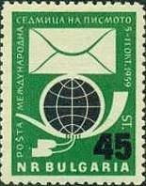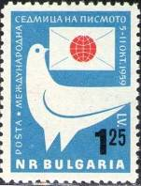
1137 1138
1137 45 ст – Почтовый конверт для письма и почтовый рожок (зелёная, чёрная) - -
1138 1.25 L – Почтовый голубь и конверт для письма (синяя, чёрная, красная) - -

1960. Февраль. 50 лет Народной опере Болгарии.
Печать: глубокая. Лин. 11. Тиражи: 0,1; 0,1.
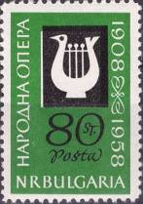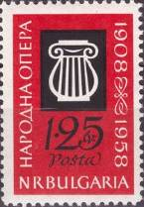
1139 1140
1139 80 ст – Стилизованное изображение лиры (зелёная, чёрная) - -
1140 1.25 L – Стилизованное изображение лиры (красная, чёрная) - -

1959. Ноябрь. Визит Н.С. Хрущова в США.
Печать: глубокая на тонированной бумаге. Лин. 11 (А) и без зубцов (В). Тиражи: 0,075; 0,02.
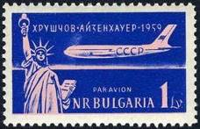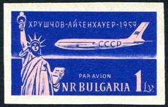
1141А 1141В
1141А 1 L – Статуя Свободы в Нью-Йорке и летящий ТУ-114 (фиолетово-ультрамари- - -
новая, розовая)
1141В 1 L – Рисунок и цвет марки 141А, без зубцов - -

1959. Декабрь. 3-й конгресс добровольной организации содействия обороне (ДОСО).
Печать: глубокая. Лин. 11. Тиражи: 0,1.
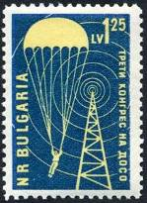
1142
1142 1.25 L – Парашютист и радиотрансляционная вышка (зелёно-синяя, жёлтая) - -

1959. Декабрь. 50 лет со дня рождения Николы Йонкова Вапцарова (1909-1942).
Печать: глубокая. Лин. 11. Тиражи: 0,1.
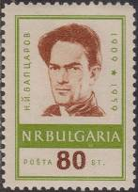
1143
1143 80 ст – Болгарский поэт и писатель, революционер-антифашист Никола Йонков - -
Вапцаров (многоцветная)

1959. Декабрь. 100 лет со дня рождения Людвика Лазаря Заменгофа (1859-1917).
Печать: глубокая. Лин. 11. Тиражи: 0,1.
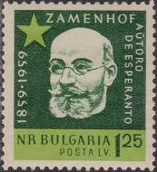
1144
1144 1.25 L – Польский врач-окулист и лингвист, создатель международного языка - -
Эсперанто (тёмно-зелёная, оливково-зелёная)

1959-1960. Пятилетний план в сокращённые сроки (1-й выпуск).
Рисунки: Л. Йотов и Х. Николов. Печать: глубокая. Греб. 13 (1145-1151), лин. 11 (1151). Тиражи:
5,0; 13,0; 5,0; 6,0; 2,5; 3,0; 7,28.
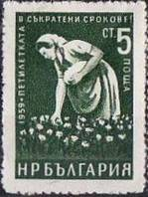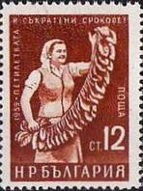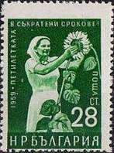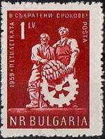
1145 1146 1148 1151
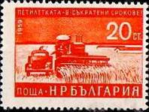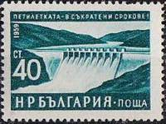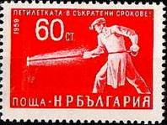
1147 1149 1150
1145 5 ст – Сбор хлопка (тёмно-зелёная) (07.1959) - -
1146 12 ст – Крестьянка со связкой табачных листьев (тёмно-коричневая) (09.1959) - -
1147 20 ст – Комбайн в поле (красно-оранжевая) (07.1959) - -
1148 28 ст – Крестьянка с цветком подсолнечника (изумрудно-зелёная) (07.1959) - -
1149 40 ст – Плотина. Общий вид (тёмно-сине-зелёная) (05.1960) - -
1150 60 ст – Рабочий на сталелитейном заводе (красная) (05.1960) - -
1151 1 L – Фигуры рабочего и крестьянина с эмблемами труда (карминово-коричневая) (07.1959) - -

1960. Март. Полёт 3-й советской космической ракеты «Луна-3» (запущена 4 октября 1959 г.) .
Рисунок: . Печать: глубокая. Лин. 11 (А), без зубцов (В). Тиражи: 0,1; 0,05.
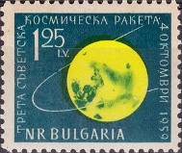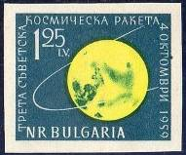
1152А 1152В
1152А 1.25 L – Луна и линия орбиты вокруг Луны (многоцветная) - -
1152В 1.25 L – Рисунок и цвет марки 1152А, без зубцов - -

1960. Апрель. 8-е зимние Олимпийские игры в Скво-Вэлли (США, Калифорния).
Рисунок: . Печать: глубокая. Лин. 11 (А), без зубцов (В). Тиражи: 0,37; 0,05.
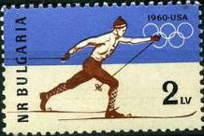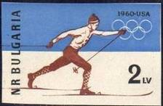
1153А 1153В
1153А 2 L – Лыжник на дистанции (многоцветная) - -
1153В 2 L – Рисунок и цвет марки 1153А, без зубцов - -

1960. Апрель. Международный женский день.
Рисунки: . Печать: глубокая. Лин. 11. Марки многоцветные. Тиражи: 0,1; 0,1; 0,1; 0,1; 0,1; 0,1.
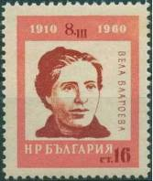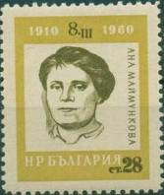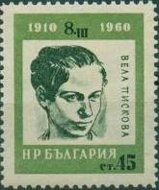
1154 1155 1156
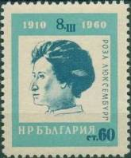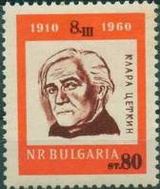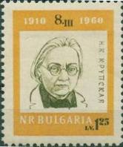
1157 1158 1159
1154 16 ст – Вела Благоева, болгарская писательница, публицистка и учительница, основа- - -
тельница женского социалистического движения в Болгарии
1155 28 ст – Анна Маймункова, политический деятель и активистка коммунистической - -
партии Болгарии
1156 45 ст – Вела Пискова (Ахмакова), учительница и антифашистка, активистка - -
коммунистической партии Болгарии
1157 60 ст – Роза Люксембург, теоретик марксизма, философ, экономист и публицист, - -
одна из наиболее влиятельных деятелей немецкой и европейской левой
социал-демократии, одна из основателей антивоенного Союза Спартака и
Коммунистической партии Германии
1158 80 ст – Клара Цеткин, деятельница немецкого и международного коммунистического - -
движения, одна из основателей Коммунистической партии Германии, акти-
вистка борьбы за права женщин
1159 1.25 L – Надежда Константиновна Крупская, российская революционерка, советский - -
государственный партийный, общественный и культурный деятель. Почётный
член АН СССР. Организатор юношеского движения – Социалистического
союза рабочей молодёжи, комсомола и пионерской организации

1960. Май. 90 лет со дня рождения Владимира Ильича Ленина (1870-1924).
Рисунки: Б. Ангелушев. Печать: глубокая. Лин. 11. Марки многоцветные. Тиражи: 0,15; 0,15.
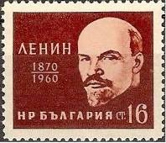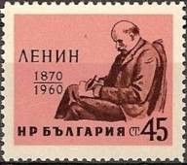
1160 1161
1160 16 ст – Портрет В.И. Ленина, российского политического и государственного деятеля - -
1161 45 ст – В.И. Ленина за работой. По мотивам рисунка И. Бродского, выполненного с на- - -
туры на 3-м Конгрессе Коминтрна в Андреевском зале Большого Кремлёвского
дворца (июнь-июль 1921 года)

1960. Июнь. 7-й Чемпионат Европы по баскетболу среди женщин в Софии.
Рисунок: . Печать: глубокая. Лин. 11. Тираж: 0,15.
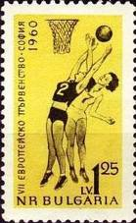
1162
1162 1.25 L – Момент игры; борьба за мяч у корзины (чёрная, коричневая, жёлтая) - -

1960. Июнь. Полёт 2-й советской космической ракеты (12.09.1959).
Рисунок: . Печать: глубокая. Лин. 11. Тираж: 0,1.
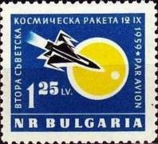
1163
1163 1.25 L – Полёт ракеты на фоне Луны (чёрная, тёмно-синяя, жёлтая) - -

1960. Июль. Охрана природы. Цветы.
Печать: глубокая. Лин. 11. Тиражи: 5,0; 1,0; 1,0; 0,5; 0,5; 0,5.
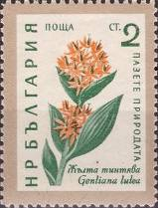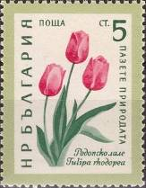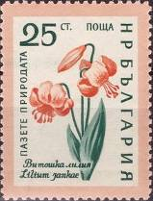
1164 1165 1166
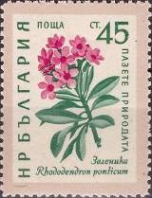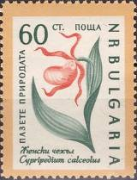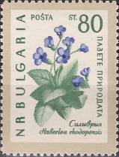
1167 1168 1169
1164 2 ст – Жёлтая горечавка (Gentiana lutea) (серо-коричневая, зелёная, оранжевая) - -
1165 5 ст – Родопский тюльпан (Tulipa rhodopea) (оливковая, тёмно-зелёная, розово-лиловая) - -
1166 25 ст – Карниольская лилия (Lilium jankae) (оранжевая, светло-оранжевая, зелёная) - -
1167 45 ст – Понтийский рододендрон (Rhododendron ponticum) (серо-лиловая, зелёная, лилово- - -
карминовая)
1168 60 ст – Венерин башмачок (Cypripedium calceolue), орхидея (зелёная, тёмно-жёлтая, - -
оранжевая)
1169 80 ст – Родопская хаберлея (Haberlea rhodopensls) (светло-серая, зелёная, сине-фиолетовая) - -

1960. Июнь. 5-й Чемпионат мира по парашютному спорту.
Печать: глубокая. Лин. 11. Тиражи: 1,0; 0,15.
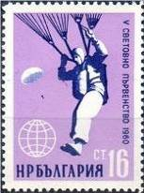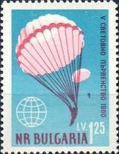
1170 1171
1170 16 ст – Парашютист (лилово-фиолетовая, серая, чёрная) - -
1171 1.25 L – Парашютист под куполом парашюта (многоцветная) - -

1960. Август. Летние Олимпийские игры в Риме. (1-й выпуск)
Печать: глубокая. Лин. 11. Тиражи: 1,5; 1,5; 1,5; 0,5; 0,5; 0,5.
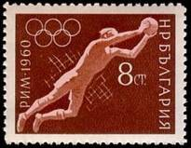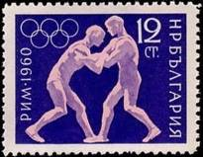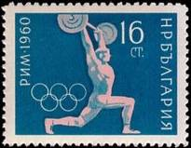
1172 1173 1174
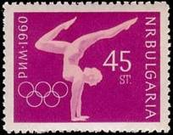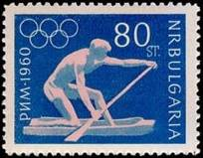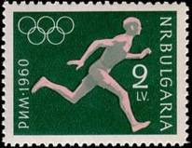
1175 1176 1177
1172 8 ст – Футбол. Вратарь, поймавший мяч (коричневая, оранжево-красная) - -
1173 12 ст – Борьба. Борцы в поединке (тёмно-синяя, коричнево-фиолетовая) - -
1174 16 ст – Тяжёлая атлетика. Штангист (тёмно-зелёно-синяя, оранжево-красная) - -
1175 45 ст – Спортивная гимнастика. Вольные упражнения (пурпурно-фиолетовая, оранжево- - -
красная)
1176 80 ст – Гребля на каное (синяя, оранжево-красная) - -
1177 2 L – Бег. Бегун на дистанции (тёмно-зелёная, оранжево-красная) - -

1960. Август. Летние Олимпийские игры в Риме. (2-й выпуск)
Печать: глубокая. Без зубцов. Тиражи: 0,05; 0,05; 0,05; 0,05; 0,05; 0,05.
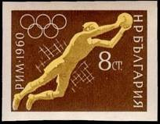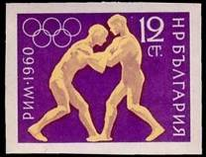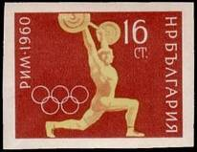
1178 1179 1180
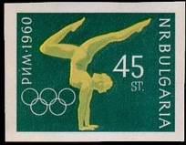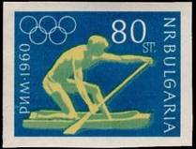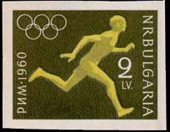
1181 1182 1183
1178 8 ст – Рисунок марки 1172 (тёмно-коричневая, жёлтая) - -
1179 12 ст – Рисунок марки 1173 (сине-фиолетовая, жёлтая) - -
1180 16 ст – Рисунок марки 1174 (тёмно-оранжево-коричневая, зелёно-жёлтая) - -
1181 45 ст – Рисунок марки 1175 (тёмно-сине-зелёная, зелёно-жёлтая) - -
1182 80 ст – Рисунок марки 1176 (синяя, зелёно-жёлтая) - -
1183 2 L – Рисунок марки 1177 (тёмно-коричнево-оливковая, зелёно-жёлтая) - -

1960. Сентябрь. 10-я велогонка в Болгарии.
Печать: глубокая. Лин. 11. Тираж: 0,1.
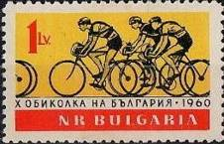
1184
1184 1 L – Спортсмены-велогонщики на дистанции (чёрная, красная, жёлтая) - -

1960. Октябрь. 15 лет Всемирной федерации профсоюзов.
Печать: глубокая. Лин. 11. Тираж: 0,15.
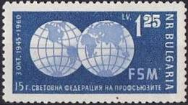
1185
1185 1.25 L – Западное и Восточное полушария Земли (тёмно-синяя, серо-голубая) - -

1960. Октябрь. 100 лет со дня рождения Александра Степановича Попова (1859-1906).
Печать: офсет. Лин. 11. Тираж: 0,1.
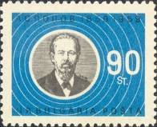
1186
1186 90 ст – Портрет русского физика, изобретателя радио А.С. Попова (синяя, серая) - -

1960. Февраль-Июль. Пятилетний план в сокращённые сроки (2-й выпуск).
Рисунки: . Печать: глубокая. Греб. 13 (1187-1192), лин. 11 (1188, 1193). Тиражи: 8,15; 3,04; 30,44;
3,27; 5,0; 3,16; 1,51.
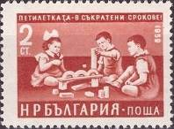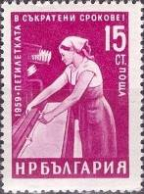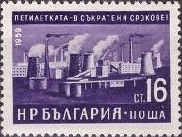
1187 1188 1189
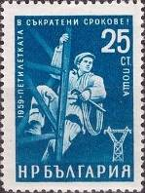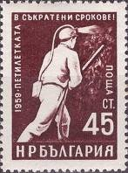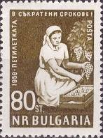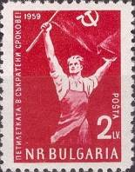
1190 1191 1192 1193
1187 2 ст – Играющие дети (коричнево-оранжевая) (06.1960) - -
1188 15 ст – Девушка у текстильного станка (лиловая) (07.1960), греб. 13 - -
1188 I 15 ст – Рисунок и цвет марки 1188, лин. 11 - -
1189 16 ст – Индустриальный пейзаж города Димитровграда (сине-фиолетовая) (03.1960) - -
1190 25 ст – Монтажник-высотник на строительстве ЛЭП (синяя) (06.1960) - -
1191 45 ст – Шахтёр в забое (тёмно-карминово-коричневая) (06.1960) - -
1192 80 ст – Девушка на уборке урожая винограда (коричнево-оливковая) (06.1960) - -
1193 2 L – Рабочий со знаменем (карминово-красная) (06.1960) - -

1960. Ноябрь. 100 лет со дня рождения Ярослава Вешина (1860-1915).
Печать: глубокая. Лин. 11. Тираж: 0,06.
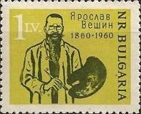
1200
1200 1 L – Портрет чешского художника (жил и работал в Словакии и Болгарии), одного - -
из основателей современного болгарского искусства 19-20 в.в. Я. Вешина
(чёрно-оливковая, зелёно-жёлтая)
======
Конец

